

Manual Técnico
Proyecto 1

Universidad de San Carlos de Guatemala
Centro Universitario de Occidente
División de Ciencias de la Ingeniería
Lab. Introducción a la Programación y Computación 2
Segundo Semestre 2025
Kevin Javier López Estrada 201831605

Quetzaltenango, 22 de septiembre de 2025
Diagrama De Entidad/Relación

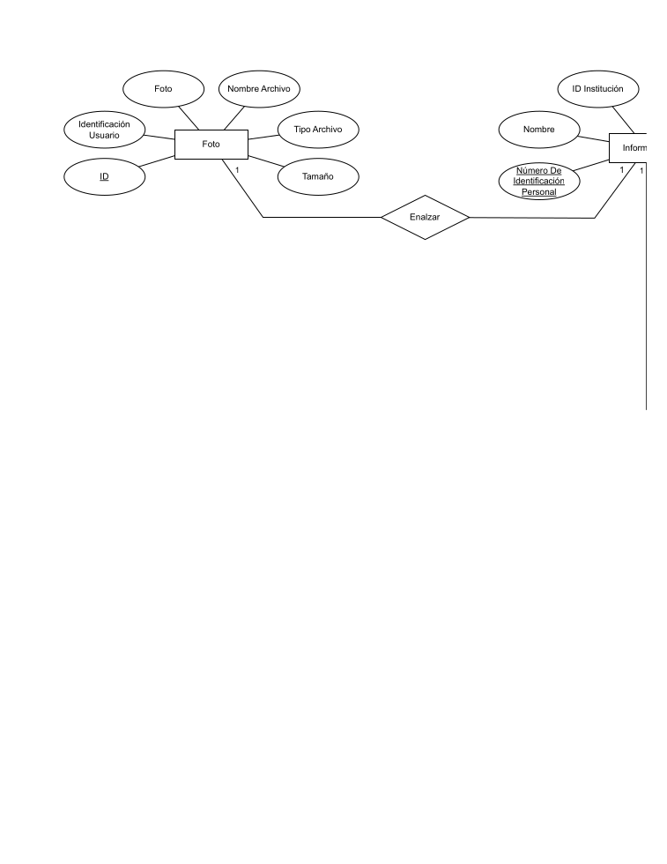

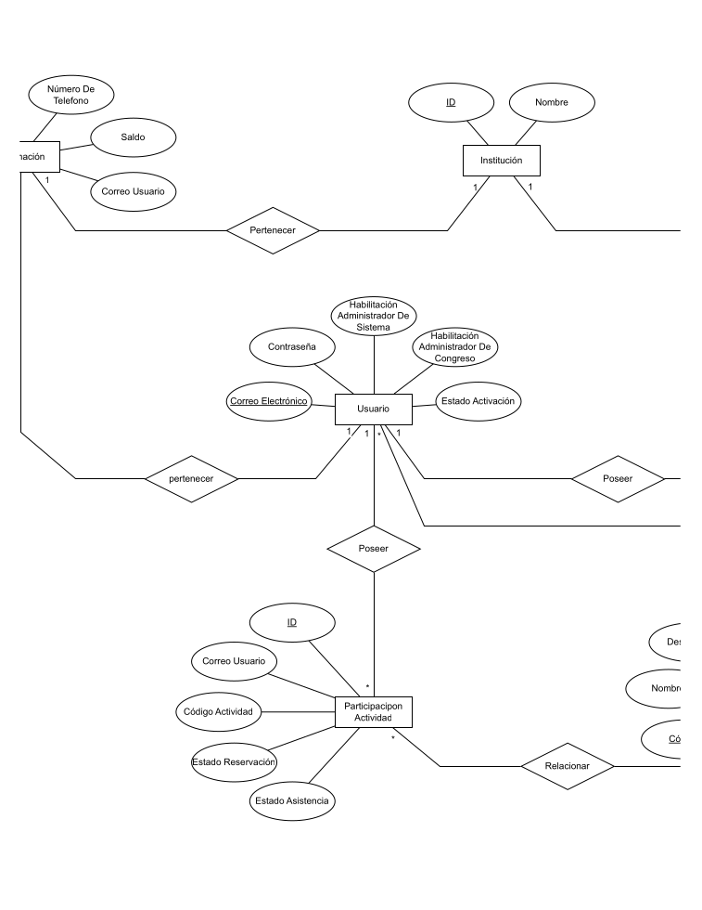

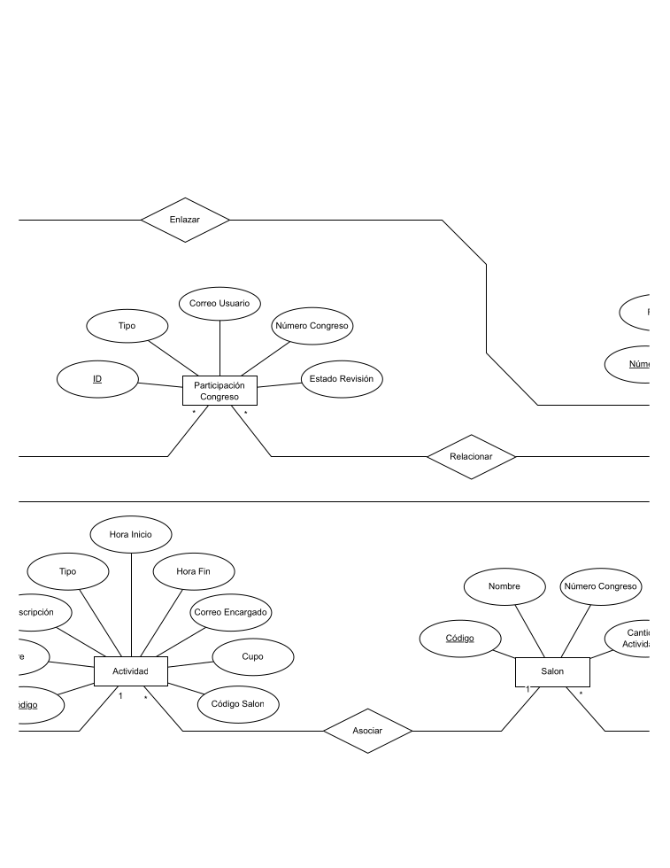
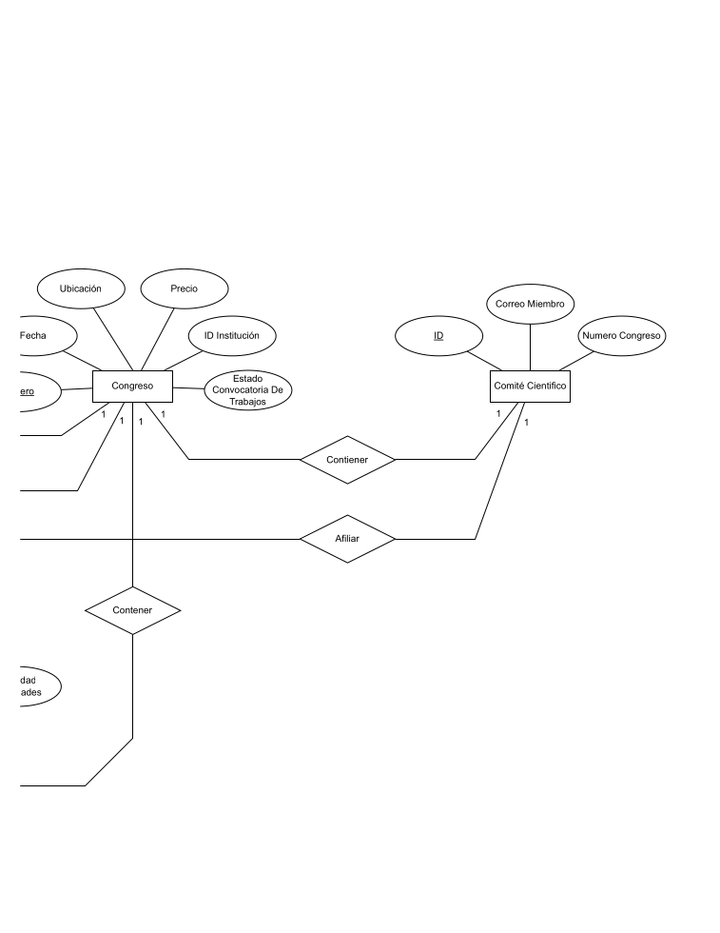
Mapeo Físico De La DB
CREATE DATABASE CONGRESODB;

USE CONGRESODB;

CREATE TABLE USUARIO (
correoElectronico VARCHAR(100) NOT NULL,
contraseña VARCHAR(100) NOT NULL,
habilitacionAdministradorSistema TINYINT DEFAULT '0',
habilitacionAdministradorCongreso TINYINT DEFAULT '0',
estadoActivacion TINYINT DEFAULT '1',
CONSTRAINT PK_USUARIO PRIMARY KEY (correoElectronico)
);

CREATE TABLE INSTITUCION (
id INT UNSIGNED NOT NULL,
nombre VARCHAR(100) NOT NULL,
CONSTRAINT PK_INSTITUCION PRIMARY KEY (id)
);

CREATE TABLE CONGRESO (
numero INT UNSIGNED NOT NULL,
fecha DATE NOT NULL,
ubicacion VARCHAR(100) NOT NULL,
precio DECIMAL(6,2) NOT NULL,
idInstitucion INT UNSIGNED NOT NULL,
estadoConvocatoriaTrabajos TINYINT NOT NULL DEFAULT '0',
CONSTRAINT PK_CONGRESO PRIMARY KEY (numero),
CONSTRAINT FK_CONGRESO_INSTITUCION FOREIGN KEY (idIntitucion) REFERENCES INSTITUCION (id) ON DELETE CASCADE ON UPDATE CASCADE
);

CREATE TABLE COMITE_CIENTIFICO (
id INT UNSIGNED NOT NULL,
correoMiembro VARCHAR(100) NOT NULL,
numeroCongreso INT UNSIGNED NOT NULL,
CONSTRAINT PK_COMTE_CIENTIFICO PRIMARY KEY (id),
CONSTRAINT FK_COMTE_CIENTIFICO_USUARIO FOREIGN KEY (correoMiembro) REFERENCES USUARIO (correoElectronico) ON DELETE CASCADE ON UPDATE CASCADE,
CONSTRAINT FK_COMTE_CIENTIFICO_CONGRESO FOREIGN KEY (numeroCongreso) REFERENCES CONGRESO (numero) ON DELETE CASCADE ON UPDATE CASCADE
);

CREATE TABLE INFORMACION (
numeroIdentificacion VARCHAR(25) NOT NULL,
nombre VARCHAR(100) NOT NULL,
idInstitucion INT UNSIGNED NOT NULL,
numeroTelefono VARCHAR(15) NOT NULL,
saldo DECIMAL(7,2) DEFAULT '0.00',
correoUsuario VARCHAR(100) NOT NULL,
CONSTRAINT PK_INFORMACION PRIMARY KEY (numeroIdentificacion),
CONSTRAINT FK_INFORMACION_INSTITUCION FOREIGN KEY (idIntitucion) REFERENCES INSTITUCION (id) ON DELETE CASCADE ON UPDATE CASCADE,
CONSTRAINT FK_INFORMACION_USUARIO FOREIGN KEY (correoUsuario) REFERENCES USUARIO (correoElectronico) ON DELETE CASCADE ON UPDATE CASCADE
);

CREATE TABLE FOTO (
id INT UNSIGNED NOT NULL,
identificacionUsuario VARCHAR(25) NOT NULL,
foto MEDIUMBLOB NOT NULL,
nombre VARCHAR(150) NOT NULL,
tipo VARCHAR(50) NOT NULL,
tamaño BIGINT UNSIGNED NOT NULL,
CONSTRAINT FOTO PRIMARY KEY (id),
CONSTRAINT FK_FOTO_INFORMACION FOREIGN KEY (identificacionUsuario) REFERENCES INFORMACION (numeroIdentificacion) ON DELETE CASCADE ON UPDATE CASCADE
);

CREATE TABLE PARTICIPACION_CONGRESO (
id INT UNSIGNED NOT NULL,
tipo ENUM('ASISTENTE', 'PONENTE', 'TALLERISTA', 'INVITADO') NOT NULL,
correoUsuario VARCHAR(100) NOT NULL,
numeroCongreso INT UNSIGNED NOT NULL,
estadoRevision TINYINT DEFAULT '0',
CONSTRAINT PK_PARTICIPACION_CONGRESO PRIMARY KEY (id),
CONSTRAINT FK_PARTICIPACION_CONGRESO_USUARIO FOREIGN KEY (correoUsuario) REFERENCES USUARIO (correoElectronico) ON DELETE CASCADE ON UPDATE CASCADE,
CONSTRAINT FK_PARTICIPACION_CONGRESO_CONGRESO FOREIGN KEY (numeroCongreso) REFERENCES CONGRESO (numero) ON DELETE CASCADE ON UPDATE CASCADE
);

CREATE TABLE SALON (
codigo VARCHAR(15) NOT NULL,
nombre VARCHAR(100) NOT NULL,
numeroCongreso INT UNSIGNED NOT NULL,
cantidadActividades INT UNSIGNED DEFAULT '0',
CONSTRAINT PK_SALON PRIMARY KEY (codigo),
CONSTRAINT FK_SALON_CONGRESO_CONGRESO FOREIGN KEY (numeroCongreso) REFERENCES CONGRESO (numero) ON DELETE CASCADE ON UPDATE CASCADE
);

CREATE TABLE ACTIVIDAD (
codigo VARCHAR(15) NOT NULL,
nombre VARCHAR(100) NOT NULL,
descripcion VARCHAR(250) NOT NULL,
tipo ENUM('PONENCIA', 'TALLER') NOT NULL,
horaInicio TIME NOT NULL,
horaFin TIME NOT NULL,
correoEncargado VARCHAR(100) NOT NULL,
cupo INT UNSIGNED DEFAULT '0',
codigoSalon VARCHAR(15) NOT NULL,
CONSTRAINT PK_ACTIVIDAD PRIMARY KEY (codigo),
CONSTRAINT FK_ACTIVIDAD_USUARIO FOREIGN KEY (correoEncargado) REFERENCES USUARIO (correoElectronico) ON DELETE CASCADE ON UPDATE CASCADE,
CONSTRAINT FK_ACTIVIDAD_SALON FOREIGN KEY (codigoSalon) REFERENCES SALON (codigo) ON DELETE CASCADE ON UPDATE CASCADE
);

CREATE TABLE PARTICIPACION_ACTIVIDAD (
id VARCHAR(25) NOT NULL,
correoUsuario VARCHAR(100) NOT NULL,
codigoActividad VARCHAR(15) NOT NULL,
estadoReservacion TINYINT DEFAULT '0',
estadoAsistencia TINYINT DEFAULT '0',
CONSTRAINT PK_PARTICIPACION_ACTIVIDAD PRIMARY KEY (id),
CONSTRAINT FK_PARTICIPACION_ACTIVIDAD_USUARIO FOREIGN KEY (correoUsuario) REFERENCES USUARIO (correoElectronico) ON DELETE CASCADE ON UPDATE CASCADE,
CONSTRAINT FK_PARTICIPACION_ACTIVIDAD_ACTIVIDAD FOREIGN KEY (codigoActividad) REFERENCES ACTIVIDAD (codigo) ON DELETE CASCADE ON UPDATE CASCADE
);

